Remarque AWB le 20/01/2014:

SPECIFICATIONS FONCTIONNELLES DETAILLEES REGLEMENT\LIVRAISON (MEGACUSTODY)

P14020 – REFONTE CHAINE TITRES

V1.2

04/12/2014

SUIVI DES VERSIONS

Version | Date | Objet de la version | Par
1.0 | 19/06/2013 | Mise en forme sous la nouvelle charte | Sara AREZKI
1.1 | 08/10/2014 | Ajout de sections Vermeg | Ramzi Abid
1.2 | 04/12/2014 | Règlement Livraison | Haythem Hsaini
1.2 | 15/12/2014 | Mise à jour par les remarques de l’équipe AWB | S.CHEMSI
1.3 | 31/12/2014 | Relecture et mise à jour | Habib Tanoubi

LISTE DE DIFFUSION A compléter par AWB

Nom | Information | Vérification | Approbation | Application
Youssef fettah |  |  | x
Samira Kaine |  |  | x
Othman Jalal |  |  | x
Mohamed Amine Bouayad |  |  | x
Hamza tahiri |  |  | x
Ahmed Aaddi |  |  | x
Mohamed soussi | x
Othmane Daky | x
Omar Loukili | x
Soumaya Lrhezzioui | x
Sanaa Chemsi | x
Siham Lachaal | x
Anass Idrissi Sbai | x
Duhamel Quentin | x

DOCUMENTS APPLICABLES ET DE REFERENCE

Titre | Référence (R) / Applicable (A) | Version

TERMINOLOGIES ET ACRONYMES

Terminologie / Acronyme | Définition
IRL | Instruction Règlement Livraison
ORL | Opération Règlement Livraison
Sommaire
1 Introduction 6
1.1 Objectifs du document 6
1.2 Objectifs et périmètre du projet 6
1.3 Limites du document 6
1.4 Points en suspens 6
1.5 Références 6
2 Diagramme de Flux 6
2.1 Description du diagramme des flux : 6
2.2 Liste des acteurs : 7
2.3 Liste des flux : 8
3 Processus Metier 9
3.1 Achat Vente Ferme - Hors OPCVM 9
3.1.1 Description générale 9
3.1.2 Description détaillée 9
3.1.3 Contrôle des règles de gestion 15
3.1.4 Contrôle de provision titres 15
3.1.5 Génération de swift au dépositaire 15
3.1.6 Appariement 15
3.1.7 Dénouement 16
3.1.8 Traitement des annulations 16
3.1.9 Alertes et notifications 16
3.1.10 Traitement des Instructions globales 17
3.2 Mise en Pension - Prise en Pension / Billateral Financing 19
3.2.1 Description générale 19
3.2.2 Description détaillée 19
3.3 Les Transferts Cross-Border de Maroc Telecom "IAM" 23
3.3.1 Description générale 23
3.3.2 Description détaillée 23
3.4 Transfert transferts OPCVM via FundSettle 25
3.4.1 Description générale 25
3.4.2 Description détaillée 25
3.5 Dénouement interne 26
3.5.1 Description générale 26
3.5.2 Description détaillée 26
3.6 Nantissement 26
3.6.1 Description générale 26
3.7 Programme de prêt et emprunt 27
3.7.1 Description générale 27
3.8 Dénouement avec "Crédit Mutuel" et "Gilbert Dupond" 27
3.8.1 Description générale 27
3.8.2 Description détaillée 27
3.9 Transfert 27
3.9.1 Description générale 27
4 Services/ Activitésouement 29
4.1 Déduction des données de l’instruction 29
4.1.1 La date de dénouement : 29
4.1.2 Le compte-espèces Client : 29
4.1.3 Le dépositaire : 29
4.1.4 Le compte dépositaire titres (Nostro compte-titres) : 30
4.1.5 Le compte dépositaire espèces (Nostro compte-espèces) : 30
4.1.6 La chaine de dénouement : 30
4.2 Contrôle des règles de gestion 31
4.2.1 Achat Vente Ferme : 31
4.2.2 Mise en Pension – Prise en Pension : 31
4.3 Calcul des commissions 32
5 Menu 32
6 Description des cas d’utilisation 32
6.1 Cas d’utilisation <Création manuelle de l’instruction Client> 32
6.1.1 Définition et objectif 32
6.1.2 Pré-conditions 33
6.1.3 Post-conditions 34
6.1.4 Diagramme d’activité 34
6.1.5 Traitements 35
7 Description des écrans 35
7.1 Description de l’écran < Création manuelle de l’instruction Client > 35
7.1.1 Maquette de l’écran <Nom de l’écran> 35
7.1.2 Typologie des données manipulées 36
7.1.3 Comportement de l’écran 38
8 Parametrage 38
8.1 Tableau de Bord 38
8.2 Profils 38
8.3 Taxes et fiscalité: 38
8.4 Frais: 38
8.5 Facturation: 38
8.6 Comptabilité : 38
[Début Section Vermeg] 38
9 Batches 38
9.1 Batch 1 39
10 Contraintes 39
11 Annexes 39

Introduction

  - Objectifs du document
L’objectif du document est de détailler les besoins fonctionnels énoncés pour la mise en place d’un système de gestion des instructions de règlement livraison pour le marché étranger.
  - Objectifs et périmètre du projet
L’objectif du document courant est la gestion des instructions de règlement livraison pour le marché étranger détaillant :
- Le cycle de vie des instructions de règlement livraison : IRL simple & IRL globale
- Les règles de gestion pour les instructions de règlement livraison.
- Les types d’opération de règlement livraison.
- Les règles de frais pour les instructions de règlement livraison

  - Limites du document
- Le document ne couvre pas la partie habilitation.
[Début Section Vermeg]
  - Points en suspens
La liste des points pas encore résolus dans cette version du document et qui vont être couverts aux dates correspondantes :
- Les règles de frais pour le règlement livraison marché étranger.
Réponse AWB le 15/12/2014: Les règles de frais pour le règlement livraison marché étranger seront transmis par les équipes Custody et Banque privée (Date à définir)
Réponse AWB le 15/12/2014: Ces cas seront transmis par MR Youssef Fettah (Date à définir)
[Fin section Vermeg]
  - Références

- Diagramme de Flux
  - Description du diagramme des flux :

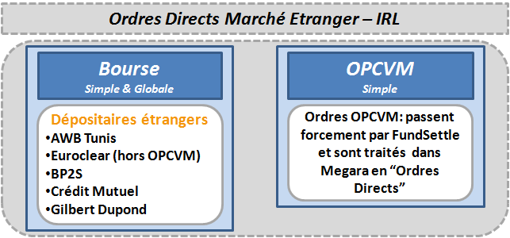
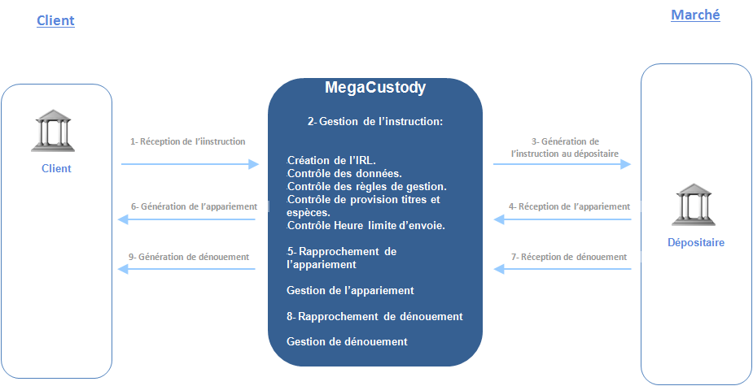

  - Liste des acteurs :
- Description détaillée de chaque acteur :
Acteurs | Description
Client | Client d’AWB
Dépositaire | Dépositaire de l’instruction règlement livraison
Fund Settle | Dépositaire d’Euroclear pour la gestion des ordres et instruction portant sur les OPCVM
SDGR | Système de gestion de la réservation
MegaCustody | Module Megara dédié à l’activité règlement livraison

  - Liste des flux :
- Description détaillée de chaque flux échangé :
Flux | Type | Description
3- | Sortant | Génération de l’IRL au Dépositaire : MT54X : 540 – 541 – 542 – 543
4- | Entrant | Réception de l’appariement : MT548
6- | Sortant | Génération de l’appariement : MT548
7- | Entrant | Réception du dénouement : MT54Y: 544 – 545 – 546 – 547
9- | Sortant | Génération du dénouement : MT54Y: 544 – 545 – 546 – 547 pour les clients Swift
10 | Sortant | Avis de confirmation de dénouement (Template à fournir) pour les clients non-Swift
[Début Section Vermeg]
- Processus Metier
Les processus mis en valeurs dans ce document sont ceux relatifs à la gestion des instructions de règlement livraison pour le marché étranger, ils peuvent porter sur les actions, obligations, droits ou OPCVM.
Tout le traitement des instructions de règlement livraison pour le marché étranger dans Megara est assimilé à de l'OTC et ce, indépendamment de type de la valeur et de sa cotation sur le marché étranger.
Les instructions sont crées manuellement dans MegaCustody Les fonctionnalités qui sont gérées par le module de règlement livraison sont :
- La création, modification et annulation de l’instruction client.
- La gestion des données de l’instruction.
- La gestion des règles de contrôle.
- La gestion du contrôle de provision titre et espèce.
- La gestion des règles de frais.
- La gestion des notifications : Swift + Rapport PDF.
- La gestion de l’appariement.
- La gestion de dénouement.

  - Achat Vente Ferme - Hors OPCVM
    - Description générale
Le but de cette première partie est l’étude des instructions de règlement livraison pour le marché étranger dès la création jusqu’à la confirmation de dénouement et ce, pour les ordres simples et les ordres groupés
    - Description détaillée

L’instruction de règlement livraison : IRL pour le marché étranger peut avoir les types d’opération suivants :

- RF : Achat Sans Paiement.
- RVP : Achat Contre Paiement.
- DF : Vente Sans Paiement.
- DVP : Vente Contre Paiement.

Les ordres de bourse véhiculés par le carnet ne seront pas suivi par une IRL client. Le déversement du carnet fera foi de l'IRL client
Les ordres directe de Bourse sont initiés par des instructions de règlement/livraison simples et/ou globales pour la création de l'IRL dans Megara.
Les ordres directe OPCVM sont initiés par des instructions de règlement/livraison simples pour la création de l'IRL dans Megara.

Les données d’une IRL sont :
- La référence de l’application : Une référence unique par instruction client dont le format peut être configuré comme suit : Préfix + Séquence, la longueur du préfix de doit pas dépasser 5 caractères et celle de la séquence ne doit pas dépasser 9 digits. Exemple : Référence de l’application : INS00000001
- La référence principale : Elle a pour valeur la référence de l’application.
- La référence client : Une référence unique par compte titre client, c’est l’équivalent du tag 20C reçu dans le MT54X client.
- OTC : Gré à Gré, mise à Vrai par défaut pour toute l'activité de règlement/livraison sur le marché étranger
- Type de transaction : Les types d’opérations mentionnés ci-dessus.
- Titre : L’instrument sujet à l’instruction, il est de type : Action, Obligation, Droit ou OPCVM.
- La date de négociation
- La date de dénouement, calculée sur la base du SLA fenêtre de dénouement. La date de dénouement peut être modifiée par l’utilisateur.
- La date valeur: Par défaut égale à la date de dénouement
- La devise de dénouement
- La quantité : La quantité de titre à vendre ou à acheter.
Le type de Quantité : UNIT – FAMT, calculé sur la base du SLA expression de la quantité chez le dépositaire. La Configuration fournie par AttijariwafaBank. Peut être modifiée par l’utilisateur.
- Le client
- Le compte-titres client
- Le compte-espèces client
- La place de dénouement : La valeur par défaut est la place de dénouement définie au niveau du titre.
- Le dépositaire : Auquel l’instruction va être routée, calculé sur la base du SLA dépositaire éligible
- Le compte nostro-titres calculé sur la base du SLA Nostro Titres éligible
- Le compte nostro-espèces calculé sur la base du SLA Nostro espèces éligible
- Le prix : CMP pour les free of payment, à détecter automatiquement par Megara
- Le montant de dénouement
- Le champ frais de règlement livraison
- La contrepartie
- La chaine de dénouement calculé sur la base du SLA Counterpart Settlement Chain avec la possibilité dans Megara de compléter et changer les données calculées par le système
- Le champ routage : L’instruction est à générer ou pas vers le dépositaire selon la valeur de ce champ.
- Réservation Espèces Requise: même traitement pour les ordres directes Marché local
- Flag « Postage comptable » : permettant à l’utilisateur de choisir si MEGARA doit générer ou pas un déversement comptable ou pas. . Ce processus doit être traité via SLA avec la possibilité de Overider le flag au moment de la saisie
- Flag RTGS (filtre jour) : ce champ doit être par défaut égal à « Non ».
Donnée de l'IRL
- :22F::RTGS//YRTG Filtre jour activé
- :22F::RTGS//NRTG ou absence du champs Filtre jour désactivé
- Commentaire

Instruction : Réception
Le processus de gestion d’une instruction de réception est représenté par le diagramme de séquence suivant :
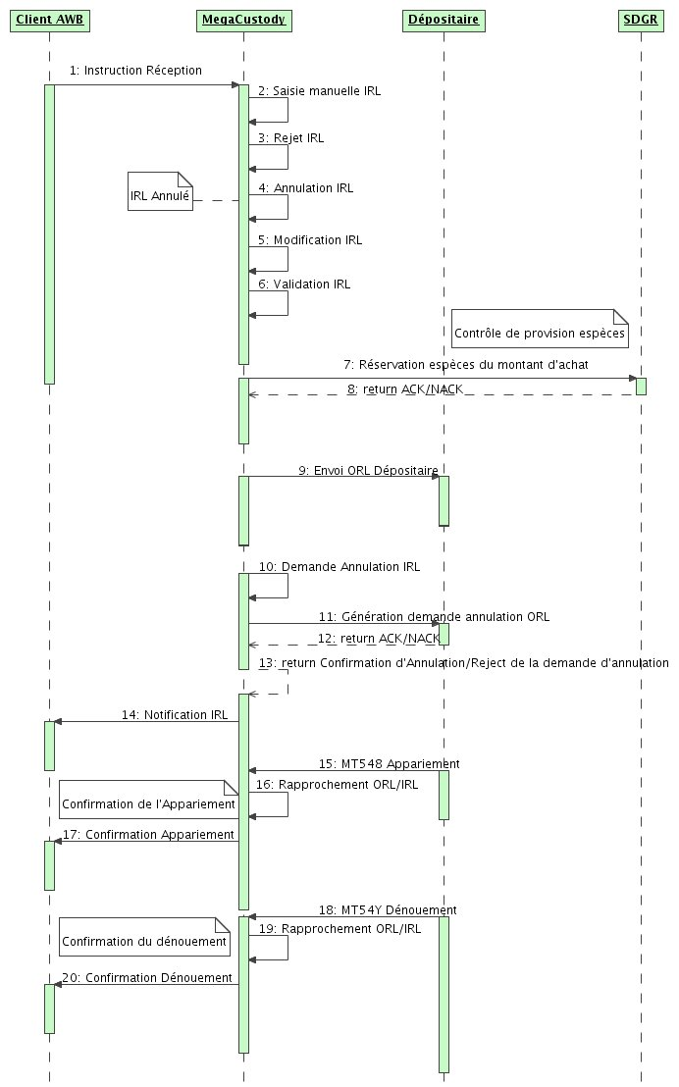

Instruction : Livraison
Le processus de gestion d’une instruction de livraison est représenté par le diagramme de séquence suivant :
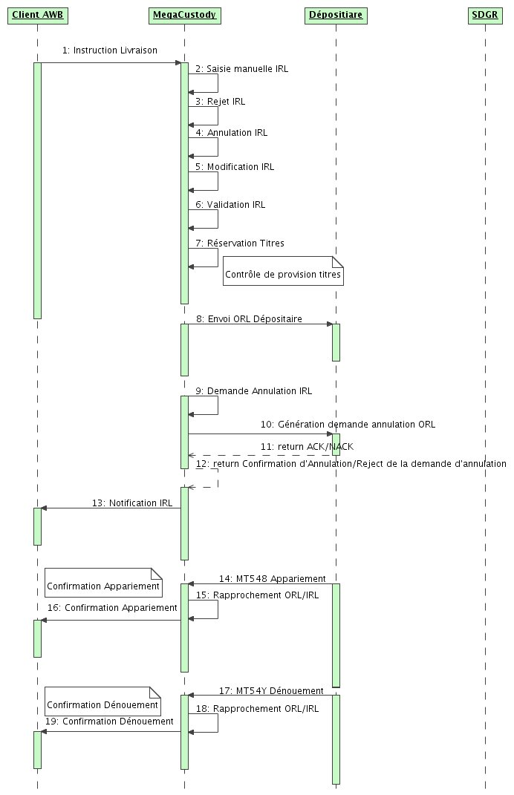

Contrôle des règles de gestion

L’instruction de règlement livraison obéit aux règles de gestion mentionnées dans le paragraphe 4.2.1. Si une règle est violée l’IRL est crée dans un état incomplet et fera l’objet d’un rejet, une annulation ou un recyclage. L’utilisateur intervient manuellement pour compléter les informations manquantes.

Contrôle de provision titres

Le contrôle de provision titres est basé sur un contexte de contrôle provision qui sera defini par filière

OTC - hors OPCVM:
Lors de la saisie d’un ordre direct de Vente, le système doit établir à la date de l'ordre une réservation de la provision titres sur la base de la position disponible.

Position disponible « Règlement/Livraison» : Position dénouée – Ventes (1)

(1) Ventes comprennent :

− Ventes « Validés » en attente d’exécution sur le carnet d’ordres (MegaTrade)
− Ventes « Exécutés » sur le carnet d’ordres (MegaTrade)
− Vente « Instruits » (MegaCustody)
− Ventes "Appariés" (MegaCustody)

OPCVM:
Lors de la saisie d’un ordre direct de Vente, le système doit établir à la date de l'ordre une réservation de la provision titres sur la base de la position disponible.

Position disponible « Règlement/Livraison» : Position dénouée – Ventes (1)

(1) Ventes comprennent :

− Vente « Instruits » (MegaCustody)
− Ventes "Appariés" (MegaCustody)

Génération de swift au dépositaire

Les Swift à générer au dépositaire doivent passer par une étape de confirmation d’envoie. Les Swift ne sont pas générés automatiquement. Les notifications au dépositaire sont crées dans un statut non envoyé et la génération est faite manuellement après avoir vérifié visuellement le contenu du message Swift.

Appariement

Le Swift MT548 reçu est rattaché à l’IRL puis le rapprochement est fait en se basant sur la référence marché reçu dans le MT548 : RELA.

Dénouement

Le Swift MT54Y reçu est rattaché à l’IRL puis le rapprochement est fait en se basant sur la référence marché reçu dans le MT54Y : RELA.
Le montant de dénouement peut différer du montant initial instruit au dépositaire, le montant reçu dans le MT54Y doit être considérer pour la notification de dénouement au client.
Le dépositaire Euroclear procède au matching même si les montants des instructions sont différents ( Marge de tolérance de dénouement à paramétrer dans la devise dénouement)
Cette différence n’est pas communiquée lors du matching (le montant n'est pas un critère de Matching) mais impactent le montant de la confirmation de dénouement selon la règle suivante : Le montant net de l’instruction de vente prime pour le dénouement.
Le montant du dénouement du MT 54Y doit remplacer celui de l’IRL client.

    - Traitement des annulations

Les ordres d’annulation de titres des clients Swift MT54* (champ 23G=CANC)
L’ordre d’annulation du client doit être rapproché de l’ordre d’origine. Le champ réference 20C : PREV\\ doit être le même que le champ 20C : SEME\\ de l’ordre d’origine.
Cas ou IRL n'est pas encore envoyé au marché:
=> L'IRL passe au statut "Annulé"
Cas ou IRL envoyée au marche:
=> L'IRL est flaguée "En cours d'annulation" jusqu'au retour du marché
Réponse marché CAND: traitement sur Megara: L'IRL passe au statut "Annulé"
Réponse marché REJT: traitement sur Megara : L'IRL reste dans son statut "Instruit"

    - Alertes et notifications
Ce paragraphe décrit les alertes qui doivent être générées dans le tableau de bord pendant le processus de règlement livraison:
- Instruction incomplète : Les IRL dont au minimum une règle de gestion a été violée.
- Instruction en attente de reconstitution de stock titres ou espèces.
- Notification d’appariement reçue non rapprochée.
- Notification de dénouement reçue pour une IRL non appariée.

    - Traitement des Instructions globales

  - Mise en Pension - Prise en Pension / Billateral Financing
    - Description générale
Le but de cette deuxième partie est l’étude des instructions de règlement livraison de mise et prise en pension pour le marché étranger dès la création jusqu’à la confirmation de dénouement.
    - Description détaillée

L’instruction de règlement livraison : IRL pour le marché étranger peut avoir les types d’opération suivants :
- REPO : Mise en Pension.

RVPO : Prise en Pension.Mise en Pension / Prise en Pension
REPO : Initition Mise en Pension : Deliver MT540: Receive Free
REPC : Retour Prise en Pension : Receive MT541: Receive Vs Payment
MT542: Deliver Free
MT543: Deliver Vs Payment

CONTRAT | MESSAGE TYPE | SEQUENCE D  22 F: REPT//CODE
Initiation de la Mise en Pension | 542/543 | REPO
Retour de la Mise en Pension | 540/541 | REPC
Initiation de la Prise en Pension | 540/541 | REPO
Retour de la Prise en Pension | 542/543 | REPC

Repos Details Sequence « D » ====== Nom de la Sequence : REPO

Indicator 22F: Qualifier « REPT »: Repurchase Type Indicator

Code: REPC Repo Cloture
Code: REPO Repo Opening

Settlement Details Sequence « E » ====== Nom de la Sequence : SETDET

Indicator 22F: Qualifier « SETR »: Type of Settlement Transaction

:22F:: SETR//REPU
:22F::REPT/ECLR/BFIN

Traitement Manuel/Traitement Swift

Le processus d’une IRL de pension est similaire à celui d’une IRL ferme, les données de la jambe retour sont saisies dès la création de la jambe d’initiation à savoir :

- La date de maturité
- Le type du taux
- La référence du contrat Le taux du contact
- Le montant de retour

La jambe de retour est crée dès la création de la jambe d’initiation, un seul Swift est généré au dépositaire celui de la jambe d’initiation.
Le dénouement de la jambe d’initiation déclenche l’appariement de la jambe de retour et le rapprochement des notifications MT548 et de MT54Y de dénouement de la jambe de retour se fait par la référence de la Jambe retour.
  - Les Transferts Cross-Border de Maroc Telecom "IAM"

    - Description générale
Le but de cette troisième partie est l’étude du processus de rapatriement de titres
- déposés chez Maroclear, avec les caractéristiques suivantes
- Titre: IAM
- Identifiant de la valeur: ID 1
- Code ISIN de la valeur: ISIN 1
- Devise de la valeur: MAD
- Place of settlement de la valeur: Maroclear

- déposés chez Euroclear Bank / BP2S, avec les caractéristiques suivantes
- Titre: IAM
- Identifiant de la valeur: ID 2
- Code ISIN de la valeur: ISIN 1
- Devise de la valeur: EUR
- Place of settlement de la valeur: Euroclear France

    - Description détaillée

La place de dénouement Euroclear France (EOCF) est éligible aux dépositaires Euroclear Bank (EOCB) et BP2S.
Cette règle d'éligibilité est déduite par client (clientèle ou compte propre) et par type de valeur.
L’éligibilité suit la même règle que la SLA d’éligibilité du dépositaire (se référer à la liste des dépositaires éligibles du marché étranger)
Le Cross Border est un transfert initié par le client (donc IRL) entre Maroclear et Euroclear Bank (dans le deux sens) ou Maroclear et BP2S (dans les deux sens)

Un client instruit une vente sur sa position IAM chez Euroclear Bank ou BP2S. Pour ce faire,
1- Transférer la position du client de chez Maroclear vers BP2S
2- Vendre chez BP2S

Schéma 1: Schéma du marché étranger

Description:

Un client qui détient une position IAM chez Euroclear Bank ou BP2S et qu'il veut rapatrier chez Maroclear.
Le processus sera traité par deux opérations distinctes:

Opération 1: IRL (LCP à montant nul) à Euroclear Bank pour livrer les titres à Maroclear
- Dépositaire éligible: Euroclear Bank (ou BP2S)
- Place of settlement: Maroclear
-REAG: Le compte de Maroclear chez Euroclear France
- BUYR: AWB

Opération 2: Réception des titres de chez Maroclear
Selon le processus standard du marché local de réception des titres via Maroclear

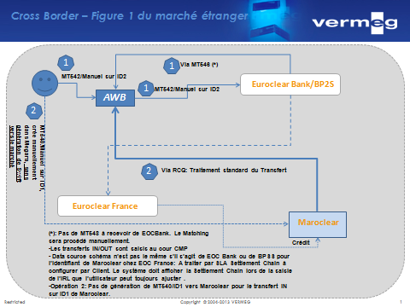

Schéma 2: Schéma du marché local

Description:

Un client qui détient une position IAM chez Maroclear et qu'il veut transférer chez Euroclear Bank ou BP2S.

Le processus sera traité par deux opérations distinctes:

Opération 1: AWB ordonne Maroclear via Fax, la livraison des titres à Euroclear Bank / BP2S via Euroclear France
Cette opération sera traité manuellement dans Megara, de bout en bout .

Opération 2: IRL (LCP à montant nul) à Euroclear Bank pour recevoir les titres de Maroclear via Euroclear France
- Dépositaire éligible: Euroclear Bank
- Place of settlement: Euroclear France
-DEAG: Le compte de Maroclear chez Euroclear France
- SELR: AWB

Euroclear Bank envoie le MT 544 à la réception des titres sans qu’AWB n’envoie de MT 540.
BP2S reporte la réception des titres uniquement via MT 536 au lieu de MT544 sans qu’AWB n’envoie de MT 540.
Le dénouement sera alors procédé manuellement.
Attention: L'IRL en question doit permettre de lui porter une link ref marché qui sera celle reçu au niveau du MT536 afin de permettre la réconciliation via MT536.

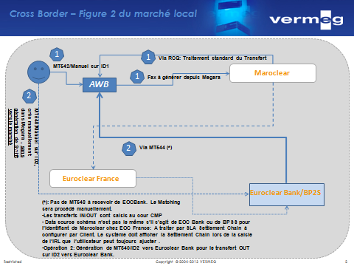

  - Transfert transferts OPCVM via FundSettle
    - Description générale
Le but de cette quatrième partie est l’étude du transfert OPCVM via FundSettle.
    - Description détaillée

- Problématique 1: Déversement du FundSettle sur le Règlement/Livraison
Le FundSettle sera traité manuellement et de bout en bout dans Megara en tant qu'ordre Directs
1-Saisie manuelle d'IRL client
2- Appariement manuel
3- Dénouement manuel
Tout le traitement est sans communication avec le marché

- Problématique 2: Transfert d'une position sur le Nostro FundSettle vers un Nostro Euroclear Bank
Le transfert est initié par le client.
Le processus sera deroulé sur le terminal FundSEttle et reconduit dans Megara manuellement via la saisie de deux IRL (not linked) DF et RF et sans communication avec le marché
- Saisie manuelle
- Appariement manuel
- Dénouement manuel

  - Dénouement interne
    - Description générale
Le but de cette quatrième partie est l’étude du dénouement interne
    - Description détaillée
Le contexte du dénouement en interne porte sur l’ensemble des valeurs et l'ensemble des les ordres directs , hors FundSettle

IRL 1: La contrepartie est un client de AWB ayant la même masse de ségrégation du client donneur d'ordre et qui pointe sur le même Nostro du client donneur d'ordre.
L'IRL 1 sera alors retenu dans un statut intermédiaire en attendant l'IRL 2 pour le rapprochement et le dénouement en interne.
Notons que, le dénouement en interne ne peut pas être décidé uniquement sur le rapprochement des masses de ségrégation des parties mais aussi sur le rapprochement des Nostro sur lesquels pointent les partie vu que le contexte est à la fois Omnibus et ségrégué.

  - Nantissement
    - Description générale

Même traitement que le marché local (sans communication avec le marché)

  - Programme de prêt et emprunt
    - Description générale

Megara doit permettre la saisie d'IRL prêt/emprunt sans communication vers le dépositaire étranger
Un appariement & dénouement sera procédé manuellement sans génération d'avis client (compte propre)
Les contrat étant des contrat Open, Megara ne doit pas générer automatiquement les jambes retour des contrats de prêt/emprunt
Une fois le prêt/emprunt est retourné, Megara doit permettre la sais manuelle des IRL de retour de prêt/emprunt

  - Dénouement avec "Crédit Mutuel" et "Gilbert Dupond"
    - Description générale
Le but de cette quatrième partie est l’étude du dénouement avec les dépositaires "Crédit Mutuel" et "Gilbert Dupond"
    - Description détaillée
Les opérations déroulées avec les dépositaires "Crédit Mutuel" et "Gilbert Dupond" seront reconduite dans Megara selon le même schéma que celles de Fundsettle

  - Transfert

    - Description générale
Le but de cette quatrième partie est l’étude du transfert interne dans Megara Description détaillée

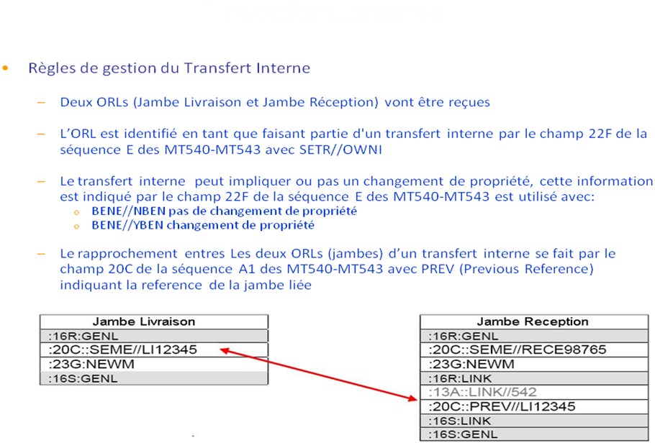

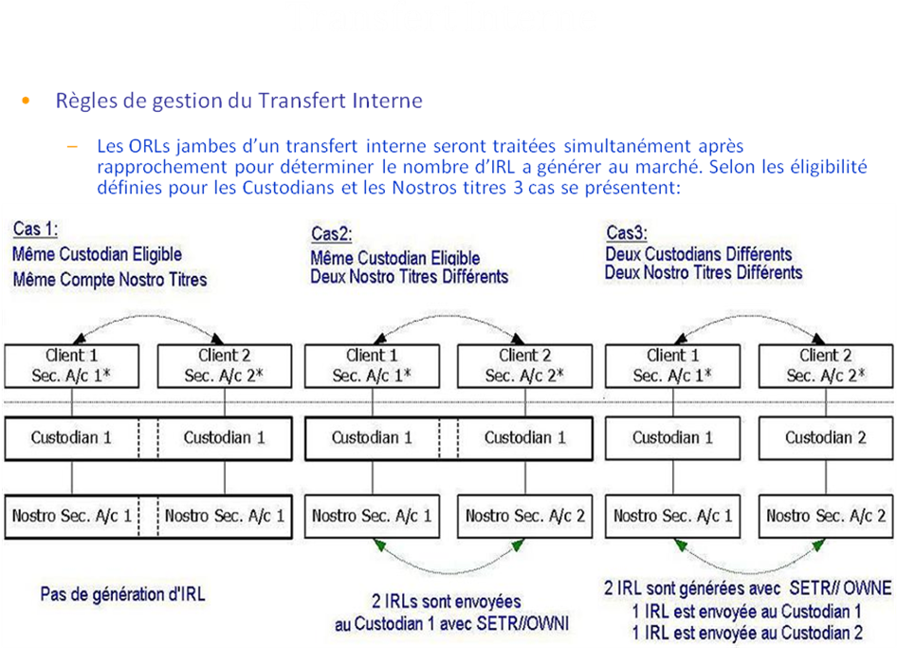
- Services/ Activitésouement

Les services décrits ci-dessous sont relatifs et applicables aux instructions de règlement livraison détaillés ci-dessus :

- Déduction des données de l’instruction.
- Contrôle des règles de gestion.
- Contrôle date de génération de l’instruction.
- Calcule des commissions.
- Rapprochement IRL et ORL.

  - Déduction des données de l’instruction

Les données suivantes sont déduites selon une configuration prédéfinie :

La date de dénouement :

La date de dénouement lors de la saisie manuelle d’une IRL (Pour le swift, l’information n’est pas déduite) est déduite selon une SLA dont le contexte est le suivant :
- Marché
- Type d’opération
Le résultant étant un chiffre minimal et un chiffre maximal.

Le compte-espèces Client :

Le compte-espèces client est déduit selon une SLA dont le contexte est le suivant :

- Le compte-titres client
- Le client
- Le groupe
- La devise de dénouement
- Le type d’opération
- Le type de titre: Action – Obligation.

Cette déduction est faite lors de la saisie manuelle d’une IRL, comme aide à la saisie dans le cas où la SLA est préconfigurée, ou lors de la création d’une IRL à partir d’un swift ne renseignant pas le compte-espèces client.
Cette SLA prime sur la SLA utilisée pour le carnet d’ordres pour le module MegaTrade.

Le dépositaire :

Le dépositaire est déduit selon une SLA dont le contexte est le suivant :

- Le compte-titres client
- Le client
- Le groupe
- Le titre
- La place de dénouement
- Le type de titre : Action – Obligation.
- Le type d’opération
- La devise de dénouement

Cette déduction est faite lors de la saisie manuelle d’une IRL comme aide à la saisie dans le cas où la SLA est préconfigurée, ou lors de la création d’une IRL à partir d’un swift.

Le compte dépositaire titres (Nostro compte-titres) :

Le compte dépositaire titres est déduit selon une SLA dont le contexte est le suivant :

- Le compte-titres client
- Le client
- Le groupe
- Le type d’opération
- Le titre
- Le type de titre : Action – Obligation.
- Le dépositaire
- La place de dénouement

Cette déduction est faite lors de la saisie manuelle d’une IRL comme aide à la saisie dans le cas où la SLA est préconfigurée, ou lors de la création d’une IRL à partir d’un swift.

Le compte dépositaire espèces (Nostro compte-espèces) :

Le compte dépositaire espèces est déduit selon une SLA dont le contexte est le suivant :

- Le dépositaire
- Le compte dépositaire-titres
- La devise de dénouement
- Le type d’opération
- Le marché

Cette déduction est faite lors de la saisie manuelle d’une IRL comme aide à la saisie dans le cas où la SLA est préconfigurée, ou lors de la création d’une IRL à partir d’un swift.

La chaine de dénouement :

La chaine de dénouement de l’IRL est déduite selon une SLA dont le contexte est le suivant :

- Le compte-titres client
- Le client
- Le groupe
- La place de dénouement
- Le marché
- Le titre
- La contrepartie

  - Contrôle des règles de gestion

Ce paragraphe décrit les règles de gestion qui sont prédéfinies et vérifiées lors de la création d’une IRL pour le marché étranger:

Achat Vente Ferme :

- La date de négociation doit être inférieure ou égale à la date du jour.
- La date de négociation doit être inférieure ou égale à la date de dénouement.
- Le compte titres client doit être actif.
- Le compte titres client n’est pas défini (IRL reçu via Swift).
- Le compte espèces client n’est pas défini (IRL reçu via Swift).
- Le compte espèces client n’est pas celui du client.
- La devise du compte espèces client doit être celle de dénouement.
- Le BIC reçu dans le Swift n’est pas autorisé à instruire pour le compte titres.
- Le titre n’est pas défini (IRL reçu via Swift).
- La référence client est dupliqué pour le compte titre client.
- La quantité ne doit pas être décimalisée pour les actions.
- La quantité ne doit pas être négative.
- La contrepartie doit être renseignée.
- Le dépositaire doit être actif.
- La chaine de dénouement doit être renseignée.
- La place de dénouement dans la chaine de dénouement doit être renseignée.
- Le montant de dénouement doit être zéro pur les IRL sans frais.

Mise en Pension – Prise en Pension :

- La date de retour (Maturité) n’est pas renseignée
- Le montant de retour n’est pas renseigné
- La date de retour (Maturité) doit être supérieure ou égale à la date de dénouement.
- La date de dénouement aller doit être supérieure ou égale à la date jour
- Le taux du Repo (taux de référence ) doit être renseigné
- La référence de la jambe est générée par Megara
  - Calcul des commissions

- La commission de règlement livraison est calculée en pourcentage par rapport au montant de dénouement ou en montant fixe.
- La commission de collecte d’ordres est à considérer dans le net client de l’IRL.
- La commission du broker (reçue lors de l’exécution) est à considérer dans montant brut de l’ORL.
- La commission d’annulation n’est pas considérée par AWB.
- La commission de recyclage n’est pas considérée par AWB.
- Menu

Ce paragraphe devra décrire le menu de l’application cible avec une cartographie des entrées du menu et les cas d’utilisation à afficher.

[Fin section Vermeg]
- Description des cas d’utilisation
- Description détaillée de chaque cas d’utilisation

  - Cas d’utilisation <Création manuelle de l’instruction Client>
    - Définition et objectif
- Ce cas d’utilisation est dédié à la création d’une IRL pour le marché étranger. Il est différent de celui réservé à la création d’IRL pour le marché local. Il détaille les champs à renseigner ainsi que les aides à la saisie requises.
Remarque AWB le 15/12/2014:
A. Il a été convenu lors de l’atelier « Règlement livraison » Marché étranger de prévoir le chargement automatique des IRL simples et globales via un fichier Excel.
B. Par ailleurs, il faut prévoir les cas d’utilisation suivants :
- Monitoring
- Modification d’une IRL
- Annulation d’une IRL. A noter que 3 cas de figure se présentent :
1. Annuler automatiquement l’IRL avant la demande de réservation
2. Annuler l’IRL après la demande de réservation
3. Annuler l’IRL après envoi à la SDB
- Dénouement des opérations via FundSettle
- IRL de mise et prise en pension
- Dénouement sans appariement
- Dénouement en interne
- Transfert MAROCTELECOM
- Rapatriement MAROC TELECOM
- Transferts internes
- Transferts entre dépositaire
- Transfert OPCVM via FundSettle
- IRL globales

- Use case: Confirmation de Dénouement reçu sans IRL envoyée par mégara
- scenario relatif au Cross Border lors que'on recoit le MT544 sans avoir généré au marché un MT540
- Traitement
- - Reception de MT54Y sans retrouver une IRL qui lui correspond moyennant la link ref marché
- - MT544 s'affiche sur le TB
- - L'utilisateur intervient sur l'IR générée depuis le MT540 (sans communication vers le marché) et rajouté manuellement la link ref qu'il reçoit dans le MT544 sur la jambe marché de l'IRL
- - L'utilisateur procède à l'appariement manuel
- - L'utilisateur procède moyennant la relance d'un moulinette a activer le dénouement utilisant le MT544 reçu

Use case: IRL déversée depuis le carnet d’ordre (Problématique des frais Broker et Frais de courtage AWB)L'écart des montants constaté au niveau du carnet (se refer au SFD MegaTrade Marché étranger) du au fait de la commission du broker étranger et la commission de courtage AWB doit etre fidèlement reflété au niveau des IRL marché et client respectivement, en tenant en plus de l'impact des commission de R/L sur le net client
- Net marché: Montant brut +/- Commission Société de bourse étrangère
- Montant de dénouement: Montant brut +/- Commission de courtage
- Net client : Montant de dénouement +/- Commission de règlement/livraison

    - Pré-conditions
- Les pré-conditions spécifiques à ce cas d’utilisation fonctionnelle.
Réf. | Description
PRE-061-1 | Définir dans le référentiel les titres objets à une IRL.
PRE-061-2 | Définir dans le référentiel les places de dénouement sujet à une IRL.
PRE-061-3 | Définir dans le référentiel les clients sujets à une IRL.
PRE-061-4 | Définir dans le référentiel les comptes-titres client sujets à une IRL.
PRE-061-5 | Définir dans le référentiel les comptes-espèces client sujets à une IRL.
PRE-061-6 | Définir dans le référentiel les contreparties sujettes à une IRL.
PRE-061-8 | Définir dans le référentiel les dépositaires sujets à une IRL.
PRE-061-9 | Définir dans le référentiel les comptes nostro-titres sujets à une IRL.
PRE-061-10 | Définir dans le référentiel les comptes nostro-espèces sujets à une IRL.

Réf. | Description
PRE-061-11 | Définir l’éligibilité compte-titres client et compte-espèces client via une SLA (voir 4.1.2).
PRE-061-12 | Définir les règles de déduction de la chaine de dénouement via une SLA (voir 4.1.6).
PRE-061-13 | Définir l’éligibilité dépositaire via une SLA (voir 4.1.3).
PRE-061-14 | Définir l’éligibilité compte nostro-titres via une SLA (voir 4.1.4).
PRE-061-15 | Définir l’éligibilité compte nostro-espèces via une SLA (voir 4.1.5).
061 = Saisie manuelle d’une IRL client.

    - Post-conditions
- Les post-conditions spécifiques à ce cas d’utilisation fonctionnelle.
Réf. | Description
POS-061-1 | L’exécution des règles de gestion de l’IRL (voir 4.2.1).
061 = Saisie manuelle d’une IRL client.
    - Diagramme d’activité
L’interaction entre l’utilisateur et le système est représenté comme suit :

L’utilisateur | MegaCustody
Saisie du champ OTC
Saisie de la référence client
Saisie du type de transaction
Saisie de l’ISIN avec possibilité de recherche via F2 puis sélection. | La description du titre, le marché, le type de quantité ainsi que la place de dénouement et sa description sont déduites et affichés.
Modification de la place de dénouement (*). | La description de la place de dénouement est déduite et affichée selon la valeur du champ Place de dénouement.  Il doit être possible de modifier la place de dénouement.
Saisie du client. | Déduction des comptes-titres et espèces client (**).
Saisie du compte-titres client. | Déduction du compte-espèces client.
Saisie du compte-espèces client. | Déduction du client et comptes-titres client dans le cas où ces derniers sont non renseignés.
Saisie de la contrepartie
Les donées relatives au :
Dépositire
Compte-titres Nostro
Compte-espèces Nostro
Chaine de dénouement sont déduites automatiquement avec la la possibilité de les modifier au niveau de l’instruction
Flag « Postage comptable » | Permettant à l’utilisateur de choisir si MEGARA doit générer un déversement comptable ou pas.
Flag « RTGS » | (filtre jour) doit être par défaut égal à « Non ».
(*) : Optionnelle
(**) : Affichage automatique dans le cas d’un seul compte (titres ou espèces).
    - Traitements
- Les traitements spécifiques à ce cas d’utilisation fonctionnelle :
Réf. | Description
TRT-061-1 | - Une fois le titre est renseigné, sa description, le code marché, la place de dénouement par défaut ainsi que la description de la place de dénouement sont tous déduits automatiquement.  Les données suivantes sont grisées (mode lecture) :  - La description du titre  - Le code marché du titre  - Le type de quantité  - La description de la place de dénouement  Les données suivantes sont renseignées automatiquement mais l’utilisateur peut changer la valeur déduite :  - La place de dénouement  - Le type de quantité
TRT-063-2 | - Dans le cas où le client est saisi en premier :  - Le ou les comptes-titres et espèces du client renseigné sont déduits.  - Une fois le compte-titres est renseigné (cas de plusieurs compte-titres, l’utilisateur doit pouvoir choisir un), le compte-espèces est déduit selon une SLA (voir 4.1.1).  - Dans le cas où le compte-titres est saisie en premier :  - Le client est déduit.  - Le compte-espèces est déduit selon une SLA (voir 4.1.2).
061 = Saisie manuelle d’une IRL client.
- Description des écrans
  - Description de l’écran < Création manuelle de l’instruction Client >
    - Maquette de l’écran <Nom de l’écran>
- L’écran de création d’une IRL:

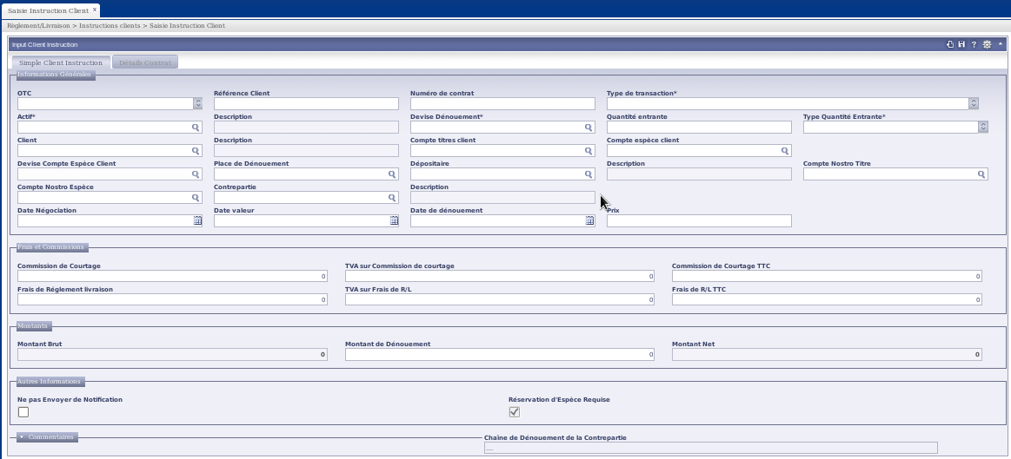

N.B. : L’écran est imprimé à titre d’information, les données mentionnées sont pour illustration, l’écran peut changer lors du cycle de développement.
    - Typologie des données manipulées
- Identifier, lister et spécifier les champs présents dans l’écran.
Champ | Etiquette | Type de champ | Type de donnée manipulée | Taille | Description & valeurs possibles
OTC | Gré à Gré | Booléen | Obligatoire |  | Vrai -Faux
Référence Client | 20C | Alphanumérique | Obligatoire | 16
Type de transaction | Type Opération | Enumération | Obligatoire |  | - RF  - RVP  - DF  - DVP
Actif | Titre | Action – Obligation – Droit – OPCVM | Obligatoire
Devise de dénouement | Devise | Devise | Obligatoire |  | Les devises définies dans le référentiel.
Quantité | Quantité | Valeur | Obligatoire
Type de Quantité | Type de quantité | Enumération | Obligatoire |  | UNIT – FMAT
Client | Client | Client | Obligatoire |  | Les clients définis dans le référentiel.
Compte-titres Client | Compte-titres client | Compte-titres client | Obligatoire |  | Les devises définies dans le référentiel.
Compte-espèces client | Compte-espèces client | Compte-espèces client | Obligatoire |  | Les devises définies dans le référentiel.
Place de dénouement | Place de dénouement | Place de dénouement | Obligatoire |  | Les places de dénouement définies dans le référentiel.
Dépositaire | Dépositaire | Dépositaire | Obligatoire |  | Les dépositaires définies dans le référentiel.
Compte Nostro-titres | Compte Nostro-titres | Compte Nostro-titres | Obligatoire |  | Les nostro-titres définies dans le référentiel.
Compte Nostro-espèces | Compte Nostro-espèces | Compte Nostro-espèces | Obligatoire |  | Les nostro-espèces définies dans le référentiel.
Contrepartie | Contrepartie | Contrepartie | Obligatoire |  | Les contreparties définies dans le référentiel.
Date de négociation | Date de négociation | Date | Obligatoire
Date Valeur | Date Valeur | Date | Optionnelle |  | Réponse AWB le 15/12/2014: par défaut égale à la date de dénouement
Date de dénouement | Date de dénouement | Date | Obligatoire
Prix | Prix | Montant | Optionnelle
Commission de règlement livraison | Commission de règlement livraison | Montant | Obligatoire
Montant de dénouement | Montant de dénouement | Montant | Obligatoire
Ne pas envoyer de notification | Ne pas envoyer de notification | Booléen | Obligatoire
Réservation espèces requise | Réservation espèces requise | Booléen | Obligatoire
Chaine de dénouement | Chaine de dénouement | Chaine de dénouement | Obligatoire
Commentaire | Commentaire | Alphanumérique | Optionnelle | 255

    - Comportement de l’écran
- Voir paragraphes : 6.1.4 – 6.1.5 – 6.1.6.

- Parametrage
  - Tableau de Bord

Se référer à la pièce jointe en annexe.
  - Profils
Liste des profils des utilisateurs à configurer dans l’application:
- Langue : Français.
- Format de la date : jj/mm/aaaa
- Format des montants et chiffres : En règle avec les devises utilisés.
  - Taxes et fiscalité:

Le sujet des taxes et fiscalité pour le marché étranger est à traiter dans un SFD à part.
  - Frais:

La matrice des conditions, des règles et des formules relatives aux calculs des frais est un point en suspens.
  - Facturation:

Le sujet de la facturation des clients pour le marché étranger est à traiter dans un SFD à part.
  - Comptabilité :

Le sujet de la compatibilité titre pour le marché étranger est à ne pas considérer par Megara.

[Début Section Vermeg]
- Batches
[Décrire les besoins relatifs à l’automatisation: indiquer les processus qui doivent être gérés par batch. Pour chaque job, collecter et décrire les informations importantes : périodicité, tâches à exécuter, horaire d’exécution, horaires critiques etc. Ex: Clôture de la journée, etc.]
L’intelligence métier requise dans le processus doit être décrite dans la section Services/ Activités ou dans la section Processus Métier.
  - Batch 1

[Fin Section Vermeg]
- Contraintes
Identifier les contraintes dans les domaines suivants :
  - Fonctionnel
  - Technique
  - Règlementaire
  - Organisationnel
  - Performance
  - Logistique
  - Sécurité

- Annexes
SLA fenêtre de dénouement | A rattacher
SLA expression de quantité chez le dépositaire | A rattacher
SLA Nostro Titres éligibles | A rattacher
SLA Nostro espèces éligible | A rattacher
SLA Counterpart Settlement Chain | A rattacher
SLA dépositaire éligibles | A rattacher
SLA compte espèces client éligibles | A rattacher

